Panduan Outlet — Pesan & Terima Barang

1. Membuka Tautan dan Masuk ke Aplikasi
1. Buka tautan pemesanan milik outlet Anda: https://inventory-pusat.vercel.app/pesan/sanusa-edhos-bdg-27OQwA5u
Username: SanusaBDG | Password: SANUSABDG
Masukkan username dan kata sandi (password) di atas pada formulir masuk, lalu ketuk Masuk.
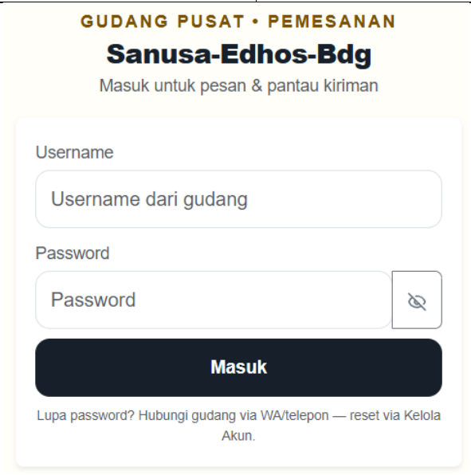
Gambar 1 Login Outlet
Pada bagian atas halaman terdapat dua tombol: Keluar, untuk keluar dari aplikasi (akan muncul konfirmasi "Keluar? Nanti login lagi untuk pesan."), dan Sandi, untuk mengganti kata sandi Anda sendiri (ketik kata sandi baru sebanyak 2 kali, lalu ketuk Simpan).
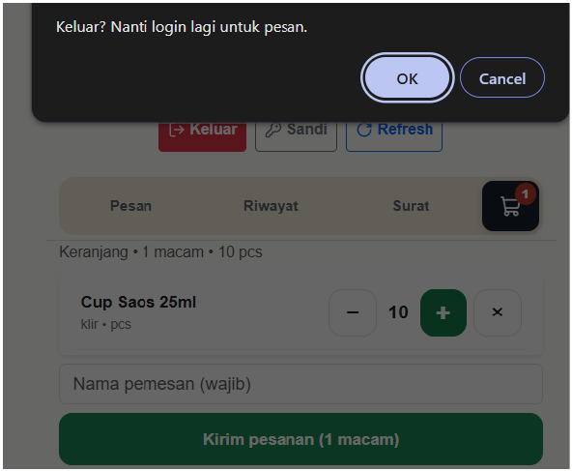
Gambar 2 Logout

2. Tab Pesan Baru — Memesan Barang
- Bagian atas halaman menampilkan informasi jadwal berupa kotak kecil "Masuk:" beserta rencana tanggal pengiriman. Gudang memproses pesanan setiap hari Senin dan Kamis.
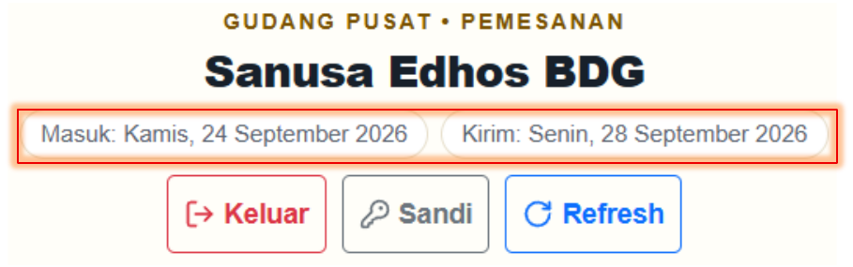
Gambar 3 Tanggal Pengiriman
- Katalog hanya menampilkan nama, varian, dan satuan barang, tanpa jumlah stok. Pilih kategori atau ketik nama barang pada kolom pencarian, lalu ketuk tombol + atau ketik jumlah secara langsung (misalnya 10).
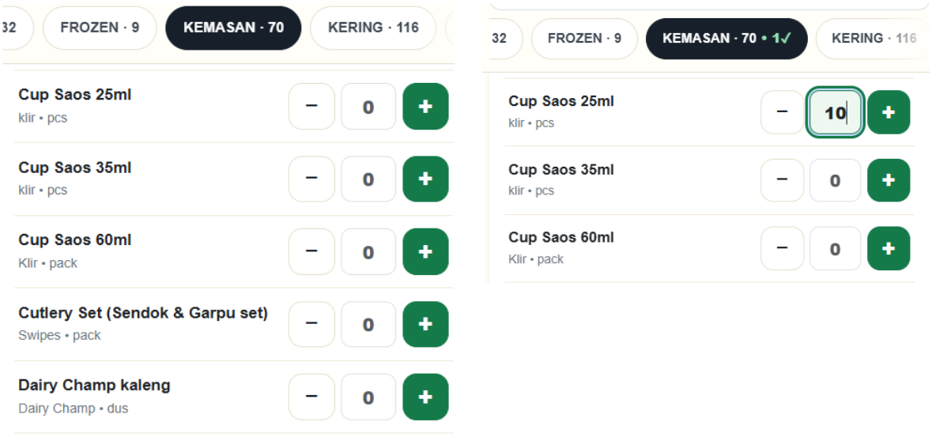
Gambar 4 Katalog Pengajuan
- Periksa isi pesanan pada tab dengan ikon keranjang (angka menunjukkan jumlah macam barang). Tampilannya berbunyi "Keranjang • N macam • M pcs". Apabila masih kosong, akan tampil tulisan "Keranjang kosong — cari barang lalu tap +."
- Isi kolom "Nama pemesan (wajib)", lalu ketuk "Kirim pesanan (N macam)" (tombol akan berubah menjadi "Mengirim…"). Jika berhasil, tampilan otomatis berpindah ke Tab Riwayat.
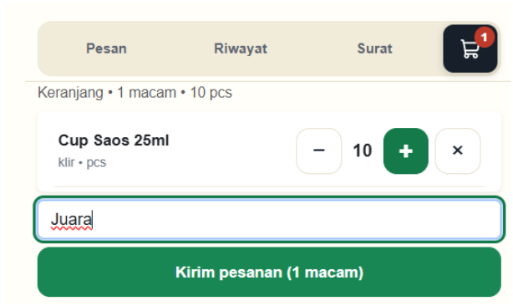
Gambar 5 Keranjang Belanja Outlet
- Pesanan tidak dapat dikirim apabila muncul pesan "Nama pemesan wajib diisi." atau "Keranjang masih kosong."
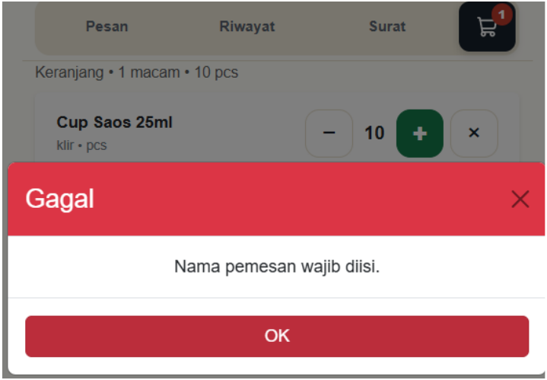
Gambar 6 Error Nama Pemesan Tidak Diisi

Jam Pemesanan dan Penggabungan Pesanan
- Pemesanan dibuka setiap hari sebelum pukul 15.00 WIB. Setelah pukul tersebut, formulir pemesanan diganti dengan kartu informasi bertuliskan "Hanya menerima pesanan di bawah jam 15.00 WIB." dan "Loket buka lagi besok pagi. Pantau pesananmu di Tab Riwayat." (disertai tombol Lihat Riwayat). Tidak ada pengecualian.
- Selama pemesanan dibuka, Anda boleh memesan lebih dari satu kali. Apabila Anda memesan kembali pada hari yang sama dan pesanan sebelumnya masih berstatus BARU, pesanan tersebut akan digabung ke nomor pesanan yang sama (jumlah barang yang sama akan dijumlahkan). Jika pesanan dilakukan pada hari yang berbeda, atau pesanan sebelumnya sudah diproses gudang, akan dibuat nomor pesanan yang baru.
- Outlet tidak memiliki tombol pembatalan. Apabila ingin membatalkan pesanan, silakan hubungi gudang melalui WhatsApp atau telepon; pembatalan dilakukan oleh gudang. Setelah dibatalkan, Anda dapat memesan ulang.

3. Tab Riwayat — Memantau Pesanan
- Angka merah pada tab menunjukkan jumlah pesanan aktif yang belum selesai.
- Tersedia pilihan tampilan: Aktif, Diterima, Ditolak, dan Semua. Daftar diurutkan dari yang terbaru di bagian atas, dengan 5 pesanan per halaman.
- Setiap kartu menampilkan status, langkah selanjutnya, dan rincian per barang (dapat dibuka dan ditutup).
- Kartu berstatus DIKIRIM memiliki tombol Isi Surat Jalan (mengarahkan ke Tab Surat Jalan). Untuk pesanan yang sudah selesai, tersedia tombol Lihat Surat Jalan.
Arti status:
Status | Artinya | Yang perlu Anda lakukan
BARU | Pesanan sudah tercatat dan menunggu diproses oleh gudang. | Menunggu.
DISETUJUI / DISETUJUI SEBAGIAN | Gudang menyetujui pesanan (sebagian, apabila ada barang yang ditolak atau habis). | Menunggu pengiriman.
DITOLAK | Seluruh pesanan ditolak, disertai keterangan untuk setiap barang. | Baca keterangan, lalu pesan ulang apabila masih dibutuhkan.
DIKIRIM | Paket sedang dalam perjalanan dan surat jalan sudah terbit. | Buka Tab Surat Jalan, lalu isi laporan.
DITERIMA / DITERIMA SEBAGIAN | Laporan Anda sudah masuk dan terkunci. | Selesai. (DITERIMA SEBAGIAN berarti terdapat selisih yang dicatat sebagai catatan selisih.)

4. Tab Surat Jalan — Melaporkan Barang yang Diterima
- Angka pada tab menunjukkan jumlah kiriman yang perlu dilaporkan. Kiriman yang perlu dilaporkan ditampilkan di bagian atas, sedangkan arsip yang sudah terkunci berada di bagian bawah.
- Pada setiap kartu, ketuk Isi Surat Jalan (atau Lihat Arsip apabila laporan sudah dikirim; ketuk Tutup untuk melipat kartu).
- Aturan pengisian (tertulis pada formulir): "Ceklis jika sesuai. Jika tidak sesuai, isi jumlah + keterangan."
- Barang yang sesuai: cukup diberi tanda centang.
- Barang yang bermasalah (jumlah kurang atau lebih, varian keliru, atau barang tidak datang): jangan diberi tanda centang. Perbaiki jumlah yang diterima, lalu isi kolom "Keterangan (wajib jika tidak sesuai, cth: 2 pecah)".
- Isi kolom "Nama Penerima (wajib)", lalu ketuk Kirim Laporan Terima (ini adalah satu-satunya tombol untuk mengirim laporan).
- Laporan tidak dapat dikirim apabila muncul pesan "Nama penerima wajib diisi.", atau apabila terdapat barang yang tidak dicentang tanpa disertai jumlah dan keterangan (akan ditandai warna merah).
- Hasilnya muncul secara otomatis: jika seluruh barang sesuai, status menjadi DITERIMA; jika ada satu barang saja yang berbeda, status menjadi DITERIMA SEBAGIAN. Setelah laporan terkirim, laporan terkunci dan tidak dapat diubah.

5. Lupa Kata Sandi dan Masalah Umum
- Terdapat 2 cara untuk mengatasi masalah kata sandi:
1. Jika Anda masih dapat masuk: ganti sendiri kata sandi Anda. Ketuk tombol Sandi di bagian atas, ketik kata sandi baru sebanyak 2 kali, lalu ketuk Simpan. Kata sandi baru langsung berlaku.
2. Jika Anda sama sekali tidak dapat masuk (lupa total): hubungi gudang melalui WhatsApp atau telepon. Gudang akan mengatur ulang kata sandi Anda, lalu memberitahukan kata sandi yang baru kepada Anda. Hal ini juga tertulis pada formulir masuk: "Lupa password? Hubungi gudang via WA/telepon — reset via Kelola Akun."
- Pesan kesalahan berwarna merah yang muncul akan sama, baik ketika username salah maupun ketika kata sandi salah. Hal ini disengaja demi keamanan, agar akun tidak dapat ditebak. Apabila salah memasukkan data sebanyak 10 kali dalam satu menit, Anda tidak dapat mencoba lagi untuk sementara waktu.
- Apabila tautan dibuka tanpa masuk terlebih dahulu, hanya formulir masuk yang akan tampil, dan daftar barang tidak terlihat.
- Setiap tab atau browser baru mengharuskan Anda masuk kembali. Hal ini normal dan bukan merupakan kesalahan.

